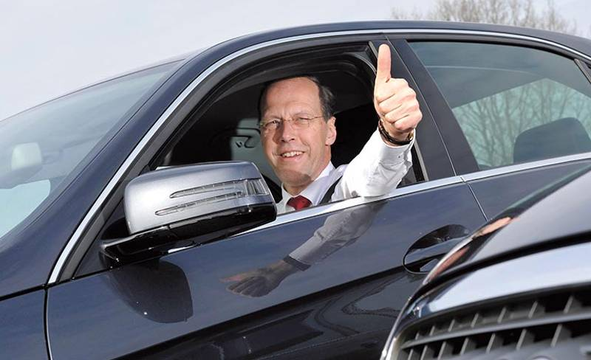

Openingsstuk, Jan van Delft, voorzitter Vereniging Zakelijke Rijders (VZR)

Zakelijke rijder: Quo vadis?

Zakelijke rijders in Nederland, waar gaat gij heen? Of, zoals de titel van het jaarlijkse berijdersonderzoek van VZR heet: ‘Wat beweegt de zakelijke rijder?’

Dit is een belangrijke vraag voor velen. Voor beleidsmakers die zich bezighouden met de (uitbreiding van) infrastructuur in Nederland: meer asfalt, meer parkeerplekken, meer OV? Maar ook voor werkgevers: vul ik de mobiliteit van mijn werknemers overwegend in met leaseauto’s of eigen auto’s of ga ik toch over op een mobiliteitsbudget en zoeken de werknemers het zelf maar uit?

Daarnaast spelen voor iedere betrokkene bij de zakelijke mobiliteit ook nog vragen als: blijft het aantal zzp-ers groeien; komen de volledig elektrische auto’s in voldoende aantallen en met meer keuzemogelijkheden nou echt vanaf volgend jaar beschikbaar?

Los van deze vragen zijn er een aantal duidelijke trends in mobiliteit waar te nemen.

Het traditionele beeld dat veertig tot vijftig jaar heeft bestaan van medewerkers die hun leven lang bij één baas werkten bestaat niet meer. De gemiddelde duur van arbeidsovereenkomsten loopt in rap tempo terug. Hieraan sterk verwant wordt het beeld dat de 10% gelukkigen binnen een bedrijf die een ‘auto van de zaak’ had en gemiddeld 5 auto’s van diezelfde baas ‘sleet’ steeds meer een plaatje uit de geschiedenisboekjes. Na 1 auto, of zelfs al tijdens de looptijd van een leasecontract stappen medewerkers in meerderheid al op en gaan ze naar ‘een nieuwe uitdaging’

De andere grote trend is die van de toenemende individualisering, gekoppeld aan elektronische hulpmiddelen voor het uitvoeren van je werk. Denk in dit verband aan alle mogelijkheden die smartphones bieden om op kantoor, thuis of onderweg zaken te regelen en af te stemmen. Skypen heeft een aantoonbaar effect op het aantal zakelijke kilometers: die dalen al jaren. Deze trend van individualisering vertaalt zich ook naar een groeiend aantal medewerkers dat zelf wil bepalen hoe ze zich zakelijk verplaatsen en zich niet door hun baas laten voorschrijven hoe ze mobiel zijn. Het feit dat al meer dan 26.000 werknemers lid zijn geworden van de VZR geeft aan dat die individuele rijders elkaar opzoeken voor advies en belangenbehartiging.

In deze special komen deze en nog meer trends aan de orde. Ze zullen u zeker aan het denken zetten.

Jan van Delft,
Voorzitter Vereniging Zakelijke Rijders (VZR)

